Cao Văn Tuấn, khoa Điện – Điện tử

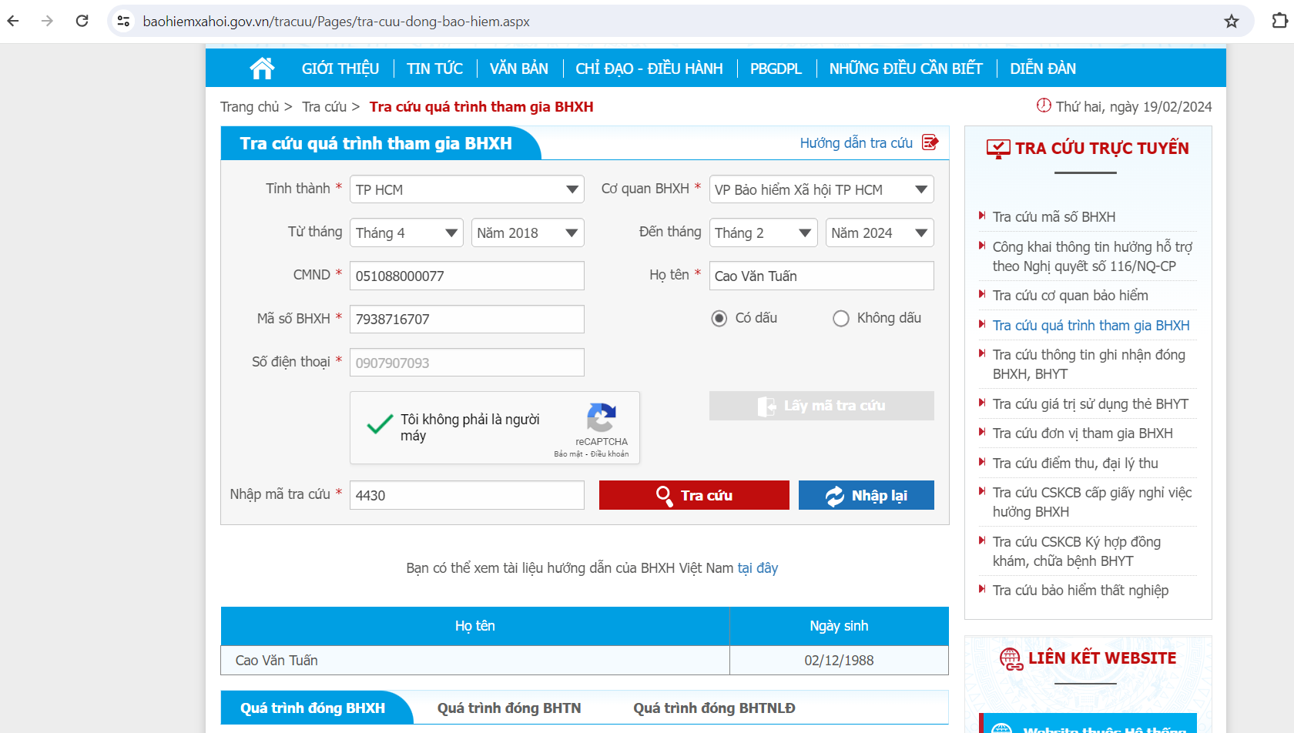
- Quá trình đóng BHXH
STT | Từ tháng | Đến tháng | Chức vụ | Đơn vị công tác | Mức Lương/HSL | P/C Lương | P/C Bổ sung | P/C Chức vụ | P/C Thâm niên | P/C Nghề | P/C Khu vực | P/C Tái cử | P/C Khác | Nơi làm việc
1 | 04/2018 | 06/2018 | Giảng viên | Trường Cao đẳng Lý Tự Trọng TP.Hồ Chí Minh | 2.269 |  |  |  |  |  |  |  |  | 390 Hoàng Văn Thụ F4 QTB
2 | 07/2018 | 03/2019 | Giảng viên | Trường Cao đẳng Lý Tự Trọng TP.Hồ Chí Minh | 2.269 |  |  |  |  |  |  |  |  | 390 Hoàng Văn Thụ F4 QTB
3 | 04/2019 | 06/2019 | Giảng viên | Trường Cao đẳng Lý Tự Trọng TP.Hồ Chí Minh | 2.67 |  |  |  |  |  |  |  |  | 390 Hoàng Văn Thụ F4 QTB
4 | 07/2019 | 03/2021 | Giảng viên | Trường Cao đẳng Lý Tự Trọng TP.Hồ Chí Minh | 2.67 |  |  |  |  |  |  |  |  | 390 Hoàng Văn Thụ F4 QTB
5 | 04/2021 | 06/2023 | Giảng viên | Trường Cao đẳng Lý Tự Trọng TP.Hồ Chí Minh | 3 |  |  |  |  |  |  |  |  | 390 Hoàng Văn Thụ F4 QTB
6 | 07/2023 | 09/2023 | Giảng viên | Trường Cao đẳng Lý Tự Trọng TP.Hồ Chí Minh | 3 |  |  |  |  |  |  |  |  | 390 Hoàng Văn Thụ F4 QTB
7 | 10/2023 | 02/2024 | Giảng viên | Trường Cao Đẳng Lý Tự Trọng TPHCM | 3 |  |  |  |  |  |  |  |  | 390 Hoàng Văn Thụ F4 QTB
Thời gian tham gia bảo hiểm xã hội: 5 năm 11 tháng.
Thời gian tham gia bảo hiểm xã hội chưa đóng: 1 tháng.
Bạn đã đóng đến tháng: 02/2024.

- Quá trình đóng BHTN
STT | Từ tháng | Đến tháng | Chức vụ | Đơn vị công tác | Mức Lương/HSL | P/C Lương | P/C Bổ sung | P/C Chức vụ | P/C Thâm niên | P/C Nghề | P/C Khu vực | P/C Tái cử | P/C Khác | Nơi làm việc
1 | 04/2018 | 03/2019 | Giảng viên | Trường Cao đẳng Lý Tự Trọng TP.Hồ Chí Minh | 2.269 |  |  |  |  |  |  |  |  | 390 Hoàng Văn Thụ F4 QTB
2 | 04/2019 | 03/2021 | Giảng viên | Trường Cao đẳng Lý Tự Trọng TP.Hồ Chí Minh | 2.67 |  |  |  |  |  |  |  |  | 390 Hoàng Văn Thụ F4 QTB
3 | 04/2021 | 09/2023 | Giảng viên | Trường Cao đẳng Lý Tự Trọng TP.Hồ Chí Minh | 3 |  |  |  |  |  |  |  |  | 390 Hoàng Văn Thụ F4 QTB
4 | 10/2023 | 02/2024 | Giảng viên | Trường Cao Đẳng Lý Tự Trọng TPHCM | 3 |  |  |  |  |  |  |  |  | 390 Hoàng Văn Thụ F4 QTB
Thời gian tham gia bảo hiểm thất nghiệp: 5 năm 11 tháng.
Bạn đã đóng đến tháng: 02/2024.

- Quá trình đóng BHTNLĐ

STT | Từ tháng | Đến tháng | Chức vụ | Đơn vị công tác | Mức Lương/HSL | P/C Lương | P/C Bổ sung | P/C Chức vụ | P/C Thâm niên | P/C Nghề | P/C Khu vực | P/C Tái cử | P/C Khác | Nơi làm việc
1 | 04/2018 | 06/2018 | Giảng viên | Trường Cao đẳng Lý Tự Trọng TP.Hồ Chí Minh | 2.269 |  |  |  |  |  |  |  |  | 390 Hoàng Văn Thụ F4 QTB
2 | 07/2018 | 03/2019 | Giảng viên | Trường Cao đẳng Lý Tự Trọng TP.Hồ Chí Minh | 2.269 |  |  |  |  |  |  |  |  | 390 Hoàng Văn Thụ F4 QTB
3 | 04/2019 | 06/2019 | Giảng viên | Trường Cao đẳng Lý Tự Trọng TP.Hồ Chí Minh | 2.67 |  |  |  |  |  |  |  |  | 390 Hoàng Văn Thụ F4 QTB
4 | 07/2019 | 03/2021 | Giảng viên | Trường Cao đẳng Lý Tự Trọng TP.Hồ Chí Minh | 2.67 |  |  |  |  |  |  |  |  | 390 Hoàng Văn Thụ F4 QTB
5 | 04/2021 | 06/2023 | Giảng viên | Trường Cao đẳng Lý Tự Trọng TP.Hồ Chí Minh | 3 |  |  |  |  |  |  |  |  | 390 Hoàng Văn Thụ F4 QTB
6 | 07/2023 | 09/2023 | Giảng viên | Trường Cao đẳng Lý Tự Trọng TP.Hồ Chí Minh | 3 |  |  |  |  |  |  |  |  | 390 Hoàng Văn Thụ F4 QTB
7 | 10/2023 | 02/2024 | Giảng viên | Trường Cao Đẳng Lý Tự Trọng TPHCM | 3 |  |  |  |  |  |  |  |  | 390 Hoàng Văn Thụ F4 QTB
Thời gian tham gia BHTNLĐ: 5 năm 11 tháng.
Bạn đã đóng đến tháng: 02/2024.

